致 號 先生(小姐)：
本基金會 茲收到您的資料，已完成報名手續，班別如下：
【台北班】 上午8：30開始報到
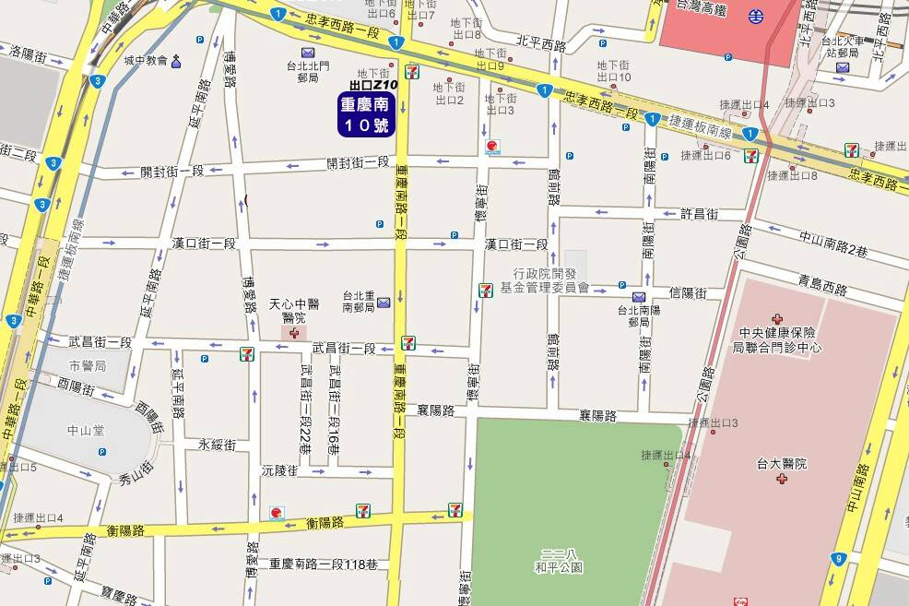
現場：陳燦堂0919339581 上課請攜帶此傳真以茲識別
愛蘇活教育訓練中心：台北市中正區重慶南路一段10號6樓
（台北捷運站前地下街 Z10 號出口）

台北市停車不易且停車費率很貴，外縣市學員可以搭乘台鐵或高鐵，請各位學員儘量利用大眾運輸工具。

